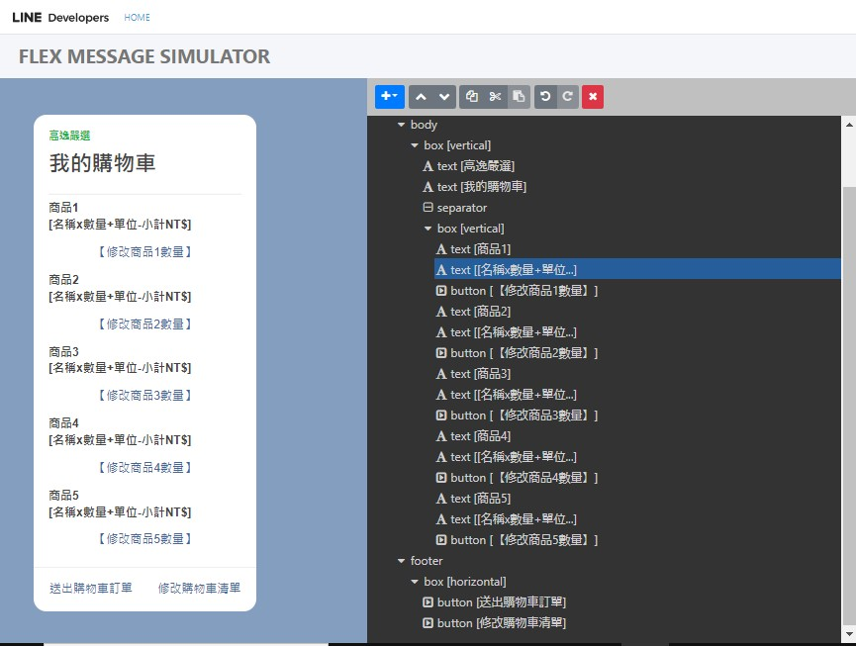

{

"type": "bubble",

"body": {

"type": "box",

"layout": "vertical",

"contents": [

{

"type": "text",

"text": "高逸嚴選",

"weight": "bold",

"color": "#1DB446",

"size": "sm"

},

{

"type": "text",

"text": "我的購物車",

"weight": "bold",

"size": "xxl",

"margin": "md"

},

{

"type": "separator",

"margin": "xxl"

},

{

"type": "box",

"layout": "vertical",

"margin": "md",

"contents": [

{

"type": "text",

"text": "商品1",

"weight": "bold",

"size": "md"

},

{

"type": "text",

"text": "[名稱x數量+單位-小計NT$]",

"weight": "bold",

"size": "md",

"wrap": true

},

{

"type": "button",

"action": {

"type": "message",

"text": "【修改數量】商品ID",

"label": "【修改商品1數量】"

}

},

{

"type": "text",

"text": "商品2",

"weight": "bold",

"size": "md"

},

{

"type": "text",

"text": "[名稱x數量+單位-小計NT$]",

"weight": "bold",

"size": "md",

"wrap": true

},

{

"type": "button",

"action": {

"type": "message",

"label": "【修改商品2數量】",

"text": "【修改數量】商品ID"

}

},

{

"type": "text",

"text": "商品3",

"weight": "bold",

"size": "md"

},

{

"type": "text",

"text": "[名稱x數量+單位-小計NT$]",

"weight": "bold",

"size": "md",

"wrap": true

},

{

"type": "button",

"action": {

"type": "message",

"label": "【修改商品3數量】",

"text": "【修改數量】商品ID"

}

},

{

"type": "text",

"text": "商品4",

"weight": "bold",

"size": "md"

},

{

"type": "text",

"text": "[名稱x數量+單位-小計NT$]",

"weight": "bold",

"size": "md",

"wrap": true

},

{

"type": "button",

"action": {

"type": "message",

"label": "【修改商品4數量】",

"text": "【修改數量】商品ID"

}

},

{

"type": "text",

"text": "商品5",

"weight": "bold",

"size": "md"

},

{

"type": "text",

"text": "[名稱x數量+單位-小計NT$]",

"weight": "bold",

"size": "md",

"wrap": true

},

{

"type": "button",

"action": {

"type": "message",

"label": "【修改商品5數量】",

"text": "【修改數量】商品ID"

}

}

]

}

]

},

"footer": {

"type": "box",

"layout": "horizontal",

"contents": [

{

"type": "button",

"action": {

"type": "message",

"label": "送出購物車訂單",

"text": "【送出購物車訂單】"

}

},

{

"type": "button",

"action": {

"type": "message",

"label": "修改購物車清單",

"text": "【修改購物車清單】"

}

}

],

"spacing": "none",

"paddingAll": "sm"

},

"styles": {

"footer": {

"separator": true

}

}

}